

22 febbraio 2011

AGGIORNAMENTI SULLA BATTERIOSI DELL’ACTINIDIA

In seguito alle prime segnalazioni di metà gennaio riguardo la presenza del batterio su piante maschili di actinidieti già infetti nel 2010, si è assistito successivamente alla comparsa di evidenti manifestazioni sintomatiche ascrivibili, dopo accurate analisi di laboratorio, a Pseudomonas syringae pv. actinidiae (Psa) anche su piante femminili.

SINTOMATOLOGIA
Sin da gennaio negli impianti colpiti da Psa si è manifestata una sintomatologia nuova per il Piemonte. Lo scorso anno infatti la patologia aveva interessato per lo più l’apparato fogliare con tipiche maculature necrotiche ad alone giallo. La presenza di essudato di colore rossastro era stata segnalata, prima della ripresa vegetativa, solo su alcune piante.

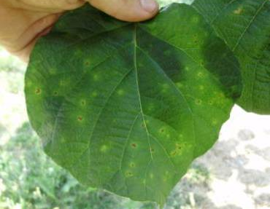
Fig. 1 – Maculature necrotiche con alone giallo (2010)

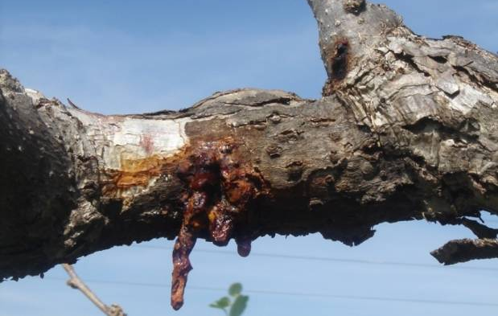
Fig. 2 – Presenza di essudato rossastro su cordone (prima del germogliamento 2010)
La sintomatologia osservata nel 2010, in una sessantina di actinidieti, HA GENERATO L’INOCULO PRIMARIO DAL QUALE SONO DERIVATE LE NUOVE INFEZIONI RESE MANIFESTE IN QUESTI PRIMI MESI DEL 2011. Quest’ultime quindi risalgono allo scorso autunno quando la raccolta e la caduta delle foglie hanno procurato nuove ferite, vie preferenziali d’ingresso del batterio.

In questi primi mesi del 2011, prima sugli impianti in allevamento e poche settimane dopo su quelli adulti, si è osservata una manifestazione originale rispetto a quanto rilevato lo scorso anno e precisamente l’emissione di essudato denso (“mieloso”) di colore bianco trasparente, che successivamente per processi ossidativi diviene rossastro, in corrispondenza delle gemme e dell’inserzione dei nuovi rami sulle branche più vecchie.
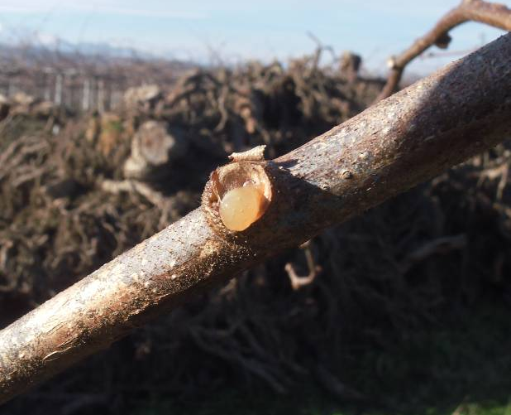
Fig. 3 – Emissione di essudato dalle gemme

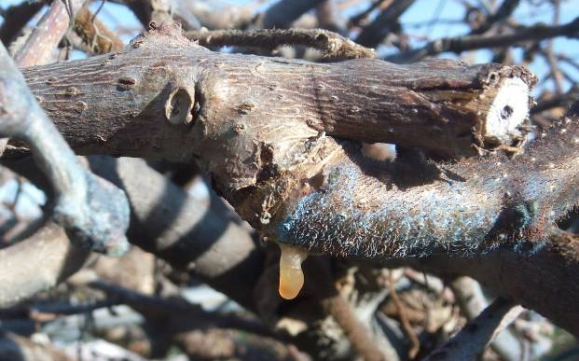
Fig. 4 – Emissione di essudato dalla inserzione dei rami
Andando ad analizzare più nel dettaglio i rami colpiti, sollevando l’epidermide in corrispondenza delle gemme, si riscontra una necrosi corticale (che comprende quindi anche il floema). Allontanandosi dalla gemma finisce l’alterazione corticale ma la necrosi può coinvolgere i primi anelli dello xilema.

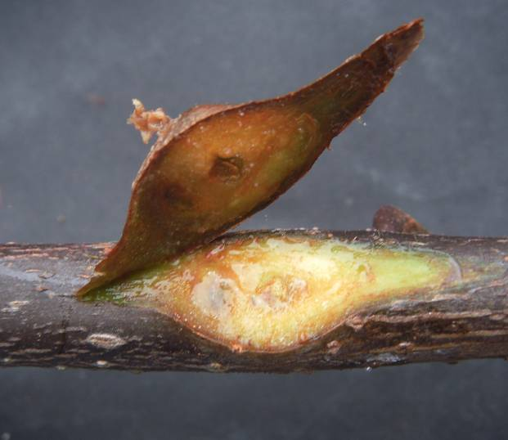
Fig. 5 – Corteccia necrotica rilevabile sollevando l’epidermide in corrispondenza della gemma
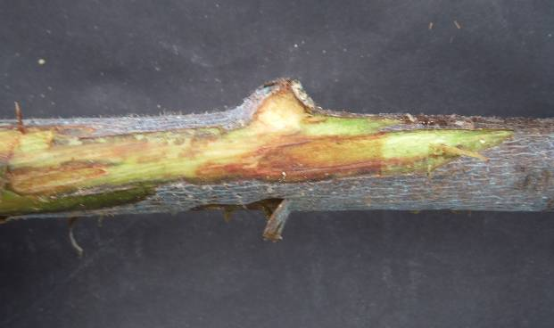
Fig. 6 – Estensione della necrosi dalla gemma colpita

I rami ormai compromessi completamente necrotizzati assumono una consistenza spugnosa al tatto.
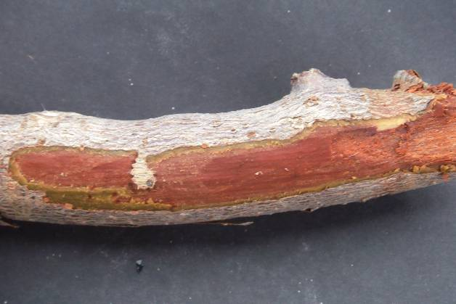
Fig. 7 – Parte di cordone completamente necrotizzato

Pseudomonas syringae pv. actinidiae ha una propensione maggiore, rispetto ad altri pseudomonadi fitopatogeni, a spostarsi nel tessuto vascolare xilematico (legno). La traslocazione di alcune cellule batteriche nel legno senza produrre sintomi può causare l’insuccesso della capitozzatura. Infatti, dalle recenti analisi eseguite su alcune piante capitozzate nel 2010 è stato isolato il batterio direttamente dalla zona del colletto con sintomi. La capitozzatura è realizzabile quindi solo se si riesce ad asportare in via prudenziale una porzione di fusto sano di almeno 60 centimetri così da escludere che cellule batteriche si siano insediate in tessuto ancora apparentemente sano.

Dalle osservazioni di campo confermate da analisi di laboratorio risulta che il microrganismo possa spostarsi nello xilema anche “controcorrente” (in senso basipeto) andando così a colonizzare le altri parti della branca in entrambe le direzioni.

MISURE DA ADOTTARE NEGLI APPEZZAMENTI AFFETTI DALLA SINTOMATOLOGIA PRECEDENTEMENTE DESCRITTA
- Impianti costituiti da piante provenienti da vivai infetti (2008 – 2009 – 2010)
In questi impianti la malattia oggi è molto diffusa, nella maggior parte dei casi ha infatti già raggiunto quasi la totalità delle piante. La presenza del batterio in questi appezzamenti, è confermata dalle analisi eseguite nella primavera - estate del 2010 e/o dagli attuali esami di laboratorio svolti in questo mese.
Questa è la situazione sicuramente più grave ad ora constatata! In questi casi è necessario l’estirpo delle piante e la successiva distruzione dei residui con il fuoco.

- Impianti non infetti all’origine (vivaio), ma contaminati in seguito (confermati dalle analisi)
- Piante giovani: ci si comporta come negli impianti costituiti da piante provenienti da vivai infetti, per cui si deve procedere all’estirpo. Se questo non fosse possibile si deve almeno effettuare la capitozzatura delle piante alla base del tronco. Questa pratica purtroppo, come anche già detto precedentemente nella descrizione della sintomatologia, non è sempre risolutiva al fine di una sanificazione definitiva; tuttavia risulta indispensabile per una riduzione sensibile della massa infettiva presente nel frutteto.
Si raccomanda di proteggere la zona di taglio, in seguito alla capitozzatura, attraverso spennellature di rame e successiva copertura con matrici protettive (mastici o catramina) da rinnovare dopo qualche mese

- Piante adulte:
  - in presenza di piante molto colpite e di un attacco generalizzato alla maggior parte dell’actinidieto: si può valutare anche in questo caso la possibilità di estirpare o capitozzare le piante;
  - se sono visibili sintomi su diversi individui ma su un numero limitato di branche si consiglia di procedere alla loro asportazione (a 70 cm dal punto infetto);
  - se invece la presenza di sintomi è limitata a poche piante, al fine di limitare da subito la diffusione del batterio nell’impianto, è consigliabile procedere in tempi rapidi con l’estirpo o la capitozzatura delle piante.

Si ricorda che nel caso si effettui la capitozzatura, il germoglio che si originerà, dovrà essere mantenuto protetto dalle reinfezioni del batterio presente nell’ambiente circostante e quindi si raccomanda di effettuare tutti gli interventi sotto riportati relativi agli impianti situati nelle zone infette.

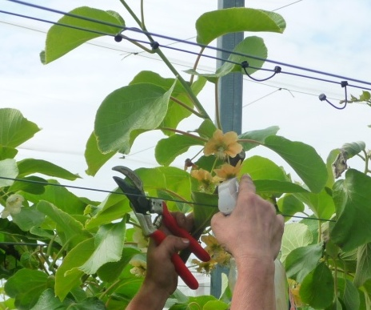
Fig. 8 – Disinfezione dei tagli nel corso delle operazioni di potatura

INTERVENTI FITOSANITARI CONSIGLIATI
La difesa contro questa patologia risulta di tipo preventivo in quanto, malgrado le fuorvianti informazioni da parte di alcuni rivenditori, non esistono al momento prodotti curativi risolutivi. Essa si basa essenzialmente sull’applicazione di prodotti rameici e di prodotti igienizzanti; i primi da utilizzare nei periodi più critici per la diffusione e penetrazione del batterio (fine potatura, post raccolta, caduta foglie e dopo grandinate) i secondi nel periodo vegetativo per ridurre la massa d’inoculo infettante. Riguardo all’efficacia dei prodotti contenenti microrganismi antagonisti (bacillus s. ecc) e di quelli induttori di resistenza, verrà espresso un giudizio solo a seguito dei risultati di nostre sperimentazioni.

- Potatura
Negli actinidieti colpiti, devono essere prese in considerazione le seguenti attenzioni:
- gli impianti o le piante infette vanno potati per ultimi al fine di evitare ulteriori contagi;
- prima di iniziare le operazioni di taglio è consigliabile ridurre la carica batterica presente nell’appezzamento utilizzando prodotti igienizzanti;
- durante la potatura è necessario procedere alla disinfezione delle forbici passando da una pianta all’altra impiegando una soluzione di benzalconio cloruro: poiché questa soluzione tal quale può danneggiare la lama delle forbici si consiglia di stabilizzare il prodotto con un sale (nitrito di sodio);
- terminate le operazioni di taglio procedere con la bruciatura del materiale infetto rispettando le norme vigenti in materia;
- successivamente alla potatura intervenire con rameici a 150 – 200 g di rame metallo (Es. Poltiglia Bordolese 20 %: 1000 g/hl) alla fine di ogni giornata di lavoro.

Negli actinidieti non colpiti è consigliabile procedere speditamente con le operazioni di taglio ed intervenire con rameici al più presto possibile dopo la potatura.

- Al germogliamento
Appena avvenuto il germogliamento, in tutti gli actinidieti, intervenire con prodotti a base di rame a dosaggi ridotto (30 g/hl di rame metallo. Es. 150 g/hl Poltiglia bordolese). Ripetere il trattamento 1 volta prima della fioritura.

- In previsione di un’abbondante precipitazione
Sia negli impianti colpiti ma in particolare in quelli ancora indenni, in previsione di un marcato peggioramento meteorologico è consigliabile intervenire con rameici a dosaggi ridotti (50 g/hl di rame metallo: Es. 250 g/hl Poltiglia bordolese)
- In caso di grandinate
Si consiglia di coprire immediatamente le ferite sui rami e foglie con un trattamento a base di rame (50 grammi di rame metallo: Es. 250 g/hl Poltiglia bordolese)

- Impollinazione
In considerazione della possibile contaminazione del polline da parte del batterio, anche in forza dell’ordinanza regionale, si raccomanda di evitare, nelle zone a maggior diffusione di Psa, il ricorso al servizio d’impollinazione delle api come pure la raccolta attraverso l’aspirazione del polline in quanto potrebbe costituire ulteriore fonte d’inquinamento.

ATTENZIONE AL LIMITE MASSIMO DI RAME per l’agricoltura biologica
Il quantitativo di rame distribuibile su un ettaro di superficie nell’arco di un anno non deve superare i 6 kg. Si autorizza il superamento, in un dato anno, del limite di 6 kg di rame per ettaro a condizione che la quantità media effettivamente applicata nell’arco di 5 anni non superi i 6 kg.
Esempio di trattamenti eseguibili in 1 anno: distribuendo 10 hl di soluzione ad ettaro si possono eseguire 2 trattamenti/anno con rame metallo a 200 g (Poltiglia bordolese 20 %: 1000 g/hl) + 4 trattamenti/anno con rame metallo a 50 g/hl (Poltiglia bordolese 20 %: 250 g/hl).

IN CONCLUSIONE:
Poche ma precise indicazioni da seguire che, seppur poco gradite, renderanno ancora possibile la coltivazione del kiwi nel nostro territorio. Diversamente, superficialità e facili scorciatoie potranno in futuro chiudere per sempre il ciclo fortunato della produzione dell’actinidia nel nostro areale.

